障害児通所給付費支給申請書兼
（様式第１号）
利用者負担額減額・免除等申請書

佐賀市福祉事務長 様

次のとおり申請します。
申請年月日 年 月 日
申 請 者 | フリガナ |  |  |  |  |  |  |  | 生年月日 |  |  | 年 月 日
申 請 者 | 氏 名 |  | ㊞  ※署名（自筆）の場合は、押印不要  個人番号（ ）
申 請 者 | 居住地 |  | 〒  電話番号
フリガナ |  |  |  |  |  |  |  |  | 生年月日 |  |  | 年 月 日( 歳)
支給申請に係る  児童氏名 |  |  | 個人番号（ ）
 |  |  |  |  |  |  |  |  | 続 柄
身体障害者  手帳番号 |  | （ 級） |  | 療育手帳  番 号 |  | （Ａ・Ｂ） |  | 精神障害者保健福祉手帳番号 |  |  | （ 級） |  | 疾病名 |  | （診断書）
被保険者証の記号及び番号(※) |  |  |  |  |  |  |  |  |  | 保険者名及び番号(※)
※「被保険者証の記号及び番号」欄及び「保険者名及び保険者番号」欄は、肢体不自由児通所医療を申請する場合記入すること。
サービス利用状況 | 障害福祉  関係サービス |  | 利用中のサービスの種類と内容等  児童発達支援・放課後等デイサービス・保育所等訪問支援・居宅訪問型児童発達支援
申請する支援 | 支援の種類 |  |  |  |  |  | 申請に係る具体的内容
申請する支援 | □児童発達支援 日/月 |  |  |  |  |  | （新規・更新）R 年 月 日 ～ R 年 月 日  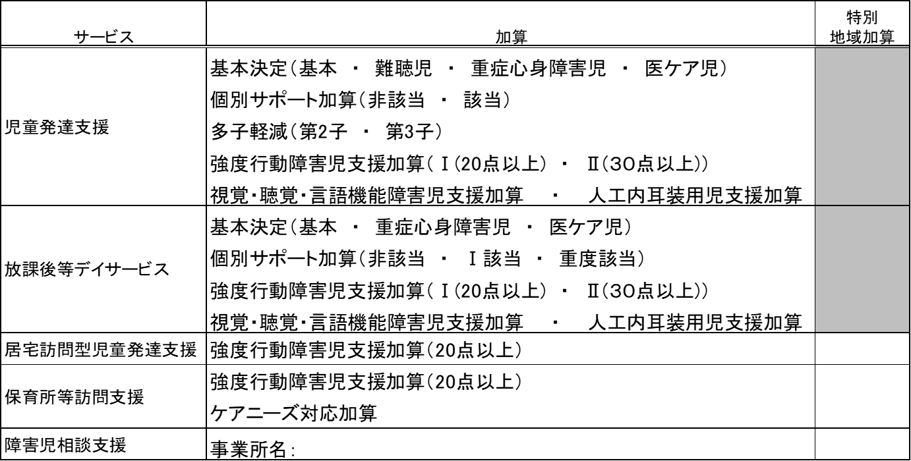
申請する支援 | □医療型児童発達支援 日/月
申請する支援 | □放課後等デイサービス 日/月
申請する支援 | □居宅訪問型児童発達支援 日/月
申請する支援 | □保育所等訪問支援 日/月

障害児支援利用計画を作成するために必要があるときは、通所支援の利用に関する意向聴取の内容及び医師意見書の全部又は一部を、佐賀市から指定障害児相談支援事業者、通所支援事業者若しくは障害児入所施設の関係人に提示することに同意します。
申請者氏名 印
（※署名（自筆）の場合は、押印不要）
裏面もご記入ください。
申 請 す る 減 免 の 種 類 |  | - Ⅰ 負担上限月額に関する認定  下記の区分の適用を申請します。  （あてはまるものに○をつける。いずれにも当てはまらない場合は空欄とすること。）  １．生活保護受給世帯  ２．市町村民税非課税世帯に属する者  ３．市町村民税課税世帯（所得割28万円未満）に属する者
- Ⅱ 多子軽減措置に関する認定
下記の区分の適用を申請します。
（あてはまるものに○をつける。）
１．第２子に該当する者
２．第３子以降に該当する者
※ 在園証明等が必要となります。

□ Ⅲ 生活保護への移行予防措置（自己負担減免措置、補足給付の特例措置）に関する認定
生活保護への移行予防措置（□自己負担減免措置 □補足給付の特例措置）を申請します。
※ 福祉事務所が発行する境界層対象者証明書が必要となります。

いずれも、事実関係を確認できる書類を添付して申請すること。
申請書提出者 |  |  | ☐申請者本人 ☐申請者本人以外（下の欄に記入）
氏 名 |  |  |  | 申請者との関係
住 所 |  |  | 〒  電話番号

児童福祉法第２１条の５の２に定める障害児通所給付費等の支給決定のために必要があるときは、佐賀市福祉事務所長が、社会保険事務所、各種共済組合又は各市町村民税・住民部局等官公庁署に対し、世帯の構成、加入する健康保険、収入の算定対象となる者の市町村民税、固定資産税、その他各種手当等の必要な情報を照会することに同意します。

氏名 印 | 氏名 印
氏名 印 | 氏名 印
氏名 印 | 氏名 印
申請に係る児童を含む世帯全員の氏名を記入してください。
（※署名（自筆）の場合は、押印不要）
＊１ 照会によって得られた情報は、障害福祉サービスの利用者負担額及び減免対象の判定以外には使用しません。
＊２ 収入に関する情報は、その内容を確認できるものの提出がなかった場合に限り利用します。
太枠部分をご記入ください
Ｒ6.4～

